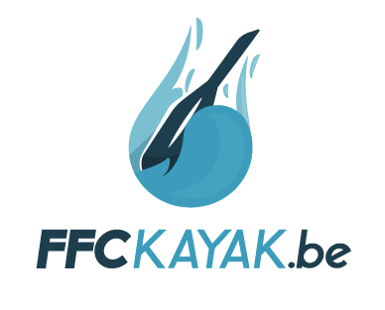 | Moniteur Sportif Animateur KAYAK  2023

Informations générales
Référence de la formation : CKA.2023.1
Coordinateurs : Maxime Richard / Paul Vanneste
La formation se déroule en externat, au Centre nautique de Campana, rue de Tilff 281, 4031 Angleur, le samedi 7 octobre 2023 (de 8h30 à 16h30) et dimanche 8 octobre (de 8h30 à 16h30).
La présence aux cours est obligatoire.
Les candidats doivent disposer de leur propre équipement individuel (gilet de sauvetage, casque, pagaie) et, dans la mesure du possible, de leur propre embarcation.
Le programme de la session pourra être modifié en cas de force majeure. Le cas échéant, les candidats inscrits seront prévenus personnellement.
Toutes les règles de sécurités Covid-19 si en vigueur aux dates de la formation seront scrupuleusement respectées par les responsables et encadrements. Les participants devront se plier aux instructions fournies.

Critères d’accès
L’âge minimum d’accès à la formation est de 16 ans au début de la formation.
Pour des raisons d’assurance, l’affiliation à un club membre de la Fédération Francophone de Canoë (ou membre d’une autre fédération de canoë-kayak dépendant de l’International Canoe Federation) est un prérequis indispensable pour une participation aux cours spécifiques. La liste des clubs affiliés à la FFC est disponible sur www.ffckayak.be.
Le candidat doit posséder un niveau technique au minimum équivalent à celui demandé pour le Pass PROgression Kayak 3 étoiles.

Droits d’inscription et d’homologation
Les droits d’inscription et d’homologation s’élèvent à 50 €.
Ces droits couvrent la formation théorique et pratique par des formateurs brevetés et l’homologation du brevet par l’Adeps

Procédure d’inscription
- Renvoyer, avant le 20 septembre 2023, la fiche d’inscription jointe, par courriel ou courrier postal, à l’adresse suivante :
Maxime Richard
Boisseilles 11b
5500 Dinant
maxime1404@hotmail.com
- Effectuer, pour 20 septembre 2023 au plus tard, le paiement des droits d’inscription et d’homologation par un virement bancaire de 50 € au compte suivant :
IBAN : BE 77363115381742 BIC : BBRUBEBB
au nom de la Fédération Francophone de Canoë.
En communication de votre virement, veuillez indiquer votre nom et prénom ainsi que le code de la formation « CKA.2023.1 ».
La réception du paiement avalise l’inscription définitive.

Renseignements additionnels
Pour tout renseignement complémentaire, prière de prendre contact avec le coordinateur de la formation :
Maxime Richard
0474756836
maxime1404@hotmail.com

